Al Comune di Venaus
Via Roma, 4
10050 VENAUS TO

email: info@comune.venaus.to.it

Oggetto: richiesta assegnazione lotti piante Bar Cenisio.

Il sottoscritto. ______________________________________________________________________
nato a _______________________ il ______________ Codice Fiscale _________________________
in qualità di titolare dell’impresa forestale _______________________________________________ con sede a _____________________ in (Via/Fr. + n.civico) _________________________________
E-mail ___________________________________________ Cellulare: ________________________
CHIEDE

l’assegnazione di tutti i lotti di piante schiantate a Bar Cenisio, qui di seguito elencati, offrendo per gli stessi l’importo complessivo di euro ___________________.

LOTTO | GRUPPO PIANTE | Volume (m³) | Peso (q) | ZONA | ACCESSIBILITÀ | Prezzo di macchiatico (€/q) | Prezzo totale (€)
A | 1--9 | 11,76 | 106 | Pian delle Fate | Medio-Facile | 2,45 | 259,21 €
B | 10--20 | 14,55 | 131 | Pian delle Fate | Difficile | 1,62 | 212,38 €
C | 21--27; 52--57 | 12,88 | 116 | Pian delle Fate | Medio-Facile | 2,45 | 284,20 €
D | 28--39 | 12,70 | 114 | Pian delle Fate | Medio-Facile | 2,45 | 280,04 €
E | 40--51 | 15,95 | 144 | Pian delle Fate | Medio-Facile | 2,45 | 351,82 €
F | 58--72; 110--112 | 10,97 | 99 | Sentiero Gufi | Medio-Facile | 2,45 | 241,57 €
G | 73--87 | 11,97 | 108 | Sentiero Gufi | Difficile | 1,62 | 174,80 €
H | 88--95; | 9,55 | 86 | Sentiero Gufi | Difficile | 1,62 | 139,16 €
H | 107--109 | 1,43 | 13 | Sentiero Gufi | Medio-Facile | 2,45 | 31,61 €
I | 96--106 | 14,42 | 130 | Sentiero Gufi | Medio-Facile | 2,45 | 318,26 €
L | 157--164 | 13,12 | 118 | Presa Enel | Difficile | 1,62 | 191,32 €
M | 113--122; 165-166 | 12,21 | 110 | Presa Enel | Difficile | 1,62 | 177,88 €
N | 123--135 | 14,09 | 127 | Presa Enel | Difficile | 1,62 | 205,25 €
O | 136--145 | 13,67 | 123 | Presa Enel | Difficile | 1,62 | 199,42 €
P | 146--156 | 11,71 | 106 | Presa Enel | Difficile | 1,62 | 170,91 €
 | TOTALE | 180,98 | 1.629 |  |  |  | 3.237,82 €

SI IMPEGNA, qualora assegnatario dei lotto,

- a eseguire i lavori di abbattimento o rimozione, allestimento, esbosco e la sistemazione dei residui della lavorazione entro il 30 aprile 2025. Il legname e la legna non tagliati e i prodotti non sgomberati entro il termine sopra indicato, eventualmente prorogabile se opportunamente motivato, passeranno gratuitamente in proprietà del Comune di Venaus, rimanendo pur sempre l’Assegnatario responsabile di ogni spesa e conseguenza per il mancato sgombero e di quant’altro possa verificarsi per tale inosservanza.

- a pagare al Comune di Venaus l’intero importo del prezzo di assegnazione prima di iniziare i lavori in bosco e comunque non oltre il 15 ottobre 2024;
- a condurre i lavori di utilizzazione forestale nel rispetto della normativa vigente, in particolare secondo quanto previsto dalla L.R. 10 febbraio 2009, n.4 “Gestione e promozione economica delle foreste” e dal relativo Regolamento forestale regionale n. 4/R del luglio 2015 e s.m.i. L’assegnatario è altresì obbligato alla piena osservanza di ogni altra norma o regolamento in vigore in materia forestale, di utilizzazioni forestali e di sicurezza sui luoghi di lavoro, esonerando l’Ente da qualsiasi responsabilità al riguardo;
- In particolar modo si impegna:
  - a riposizionare la ceppaia “sollevate” delle piante schiantate;
  - affinché l’esbosco del legname avvenga mettendo in atto tutte le cautele e mezzi per evitare danni sia al suolo che al soprassuolo, sia esso arbustivo che arboreo;
  - a utilizzare le piste e le strade già esistenti. Eventuali nuovi tracciati dovranno essere preventivamente autorizzati;
  - a tutelare la rinnovazione e le specie arbustive;
  - a ripristinare la viabilità utilizzata per l’esbosco, ponendo particolare attenzione alla corretta regimazione delle acque superficiali attraverso il ripristino dei “taglia acqua” o sua realizzazione ex-novo se necessaria;
  - a utilizzare durante le operazioni di esbosco idonei Dispositivi di Protezione Individuali (DPI).

Data ➠ ________________ Firma del richiedente ➠_____________________________________

ALLEGATO OBBLIGATORIO:
⎕ Fotocopia di un documento d’identità in corso di validità

Localizzazione lotti.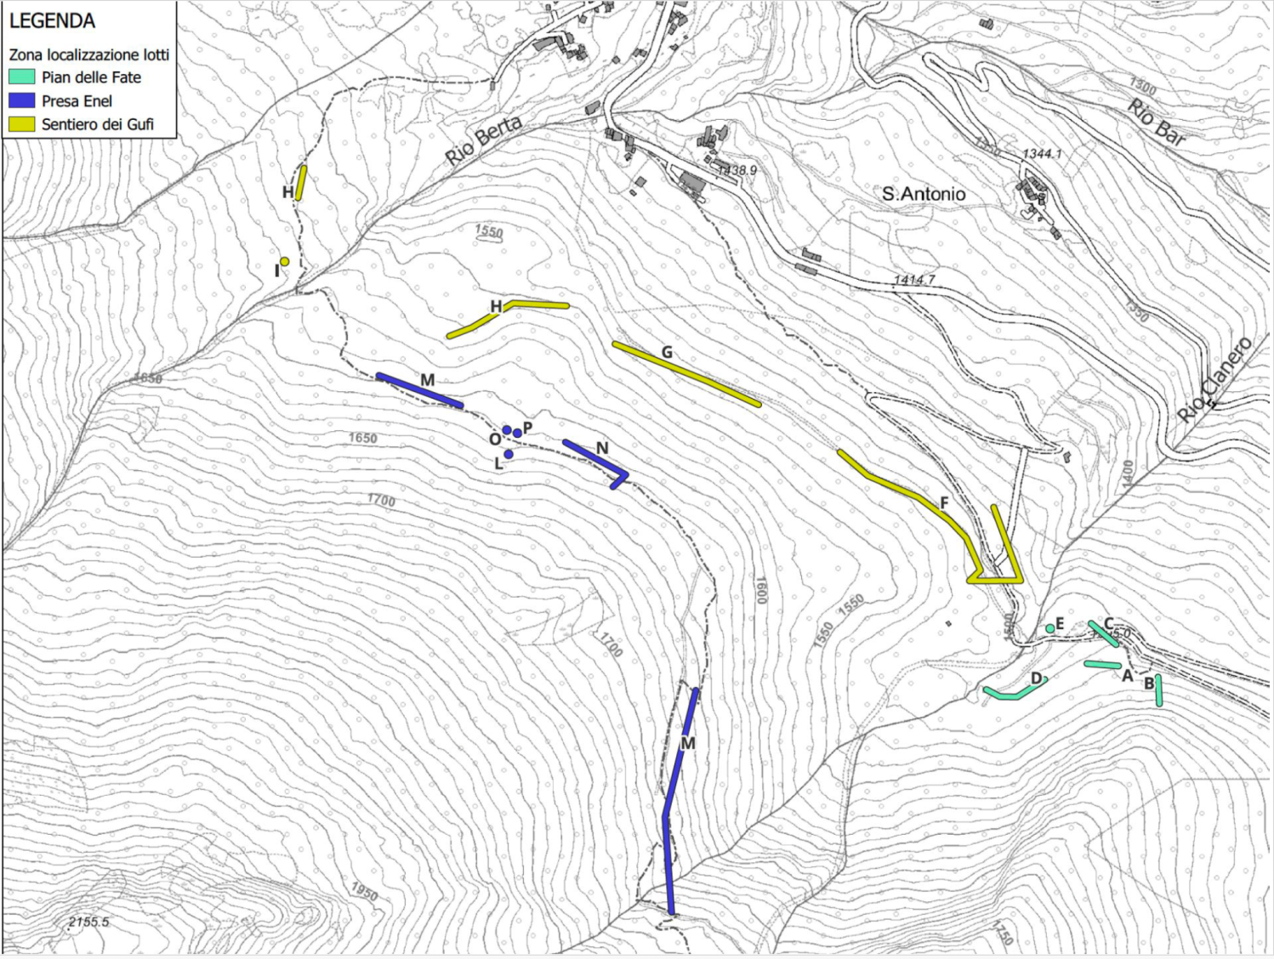

Ai sensi dell’art. 13 del Regolamento UE 2016/679 ed in relazione alle informazioni di cui si entrerà in possesso, ai fini della tutela delle persone e altri soggetti in materia di trattamento di dati personali, si informa quanto segue:
- Modalità del Trattamento: i dati personali saranno trattati in modalità informatica.
- Comunicazione e diffusione dei dati: i dati forniti non saranno soggetti a comunicazione né a diffusione.
- Titolare del Trattamento: il titolare del trattamento dei dati personali è il Comune ii Venaus.
- Diritti dell’interessato. in ogni momento, Lei potrà esercitare, ai sensi degli articoli dal 15 al 22 del Regolamento UE n. 2016/679, il diritto di:
  - chiedere la conferma dell’esistenza o meno di propri dati personali;
  - ottenere le indicazioni circa le finalità del trattamento, le categorie dei dati personali, i destinatari o le categorie di destinatari a cui i dati personali sono stati o saranno comunicati e, quando possibile, il periodo di conservazione;
  - ottenere la rettifica e la cancellazione dei dati;
  - ottenere la limitazione del trattamento;
  - ottenere la portabilità dei dati, ossia riceverli da un titolare del trattamento, in un formato strutturato, di uso comune e leggibile da dispositivo automatico, e trasmetterli ad un altro titolare del trattamento senza impedimenti;
  - opporsi al trattamento in qualsiasi momento ed anche nel caso di trattamento per finalità di marketing diretto;
  - opporsi ad un processo decisionale automatizzato relativo alle persone fisiche, compresa la profilazione;
  - chiedere al titolare del trattamento l’accesso ai dati personali e la rettifica o la cancellazione degli stessi o la limitazione del trattamento che lo riguardano o di opporsi al loro trattamento, oltre al diritto alla portabilità dei dati;
  - revocare il consenso in qualsiasi momento senza pregiudicare la liceità del trattamento basata sul consenso prestato prima della revoca;
  - proporre reclamo a un’autorità di controllo.
Può esercitare i Suoi diritti con richiesta scritta inviata all’indirizzo di posta elettronica del Comune: info@comune.venaus.to.it

Il/la sottoscritto/a dichiara di aver ricevuto l’informativa che precede.

Data ➠ ________________ Firma del richiedente ➠_____________________________________

Il/la sottoscritto/a alla luce dell’informativa ricevuta:

- esprimo (☐NON esprimo) il consenso al trattamento dei miei dati personali inclusi quelli considerati come categorie particolari di dati;
- esprimo (☐NON esprimo) il consenso in merito alla comunicazione dei miei dati personali da enti pubblici e società di natura privata per le finalità indicate nell’informativa;
- esprimo (☐NON esprimo) al trattamento delle categorie particolari dei miei dati personali così come indicati nell’informativa che precede.

Data ➠ ________________ Firma del richiedente ➠_____________________________________

